MANUAL DEL USUARIO

1. EJECUTAS EL PROGRAMA DE VISUAL ESTUDIO

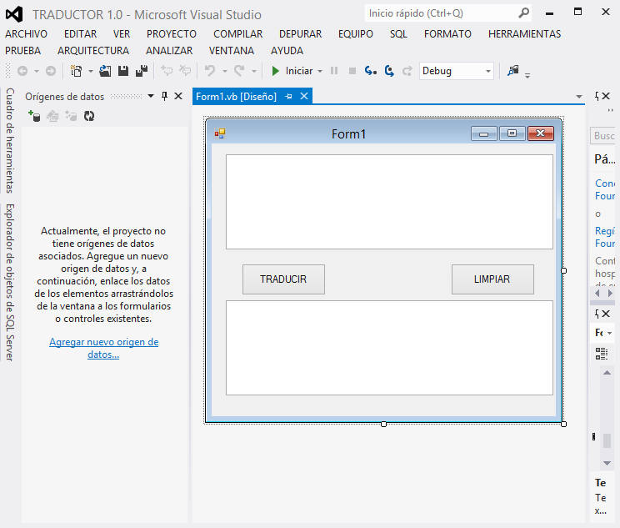

1. HACER LAS CONSULTAS RESPECTIVAS

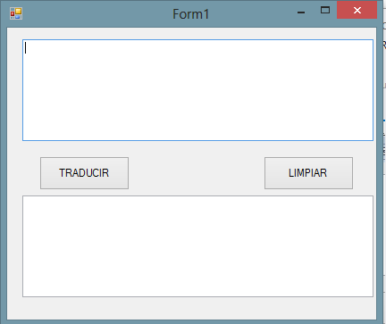

1. INTRODUCES LAS CONSULTAS

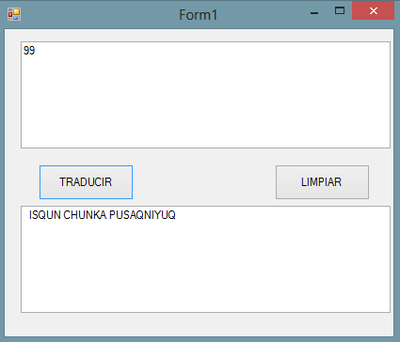

Te devuelve la consulta

INTRIINTRNODUCES LA CONSULTA

Introduces la consulta

INTRIINTRNODUCES LA CONSULTA